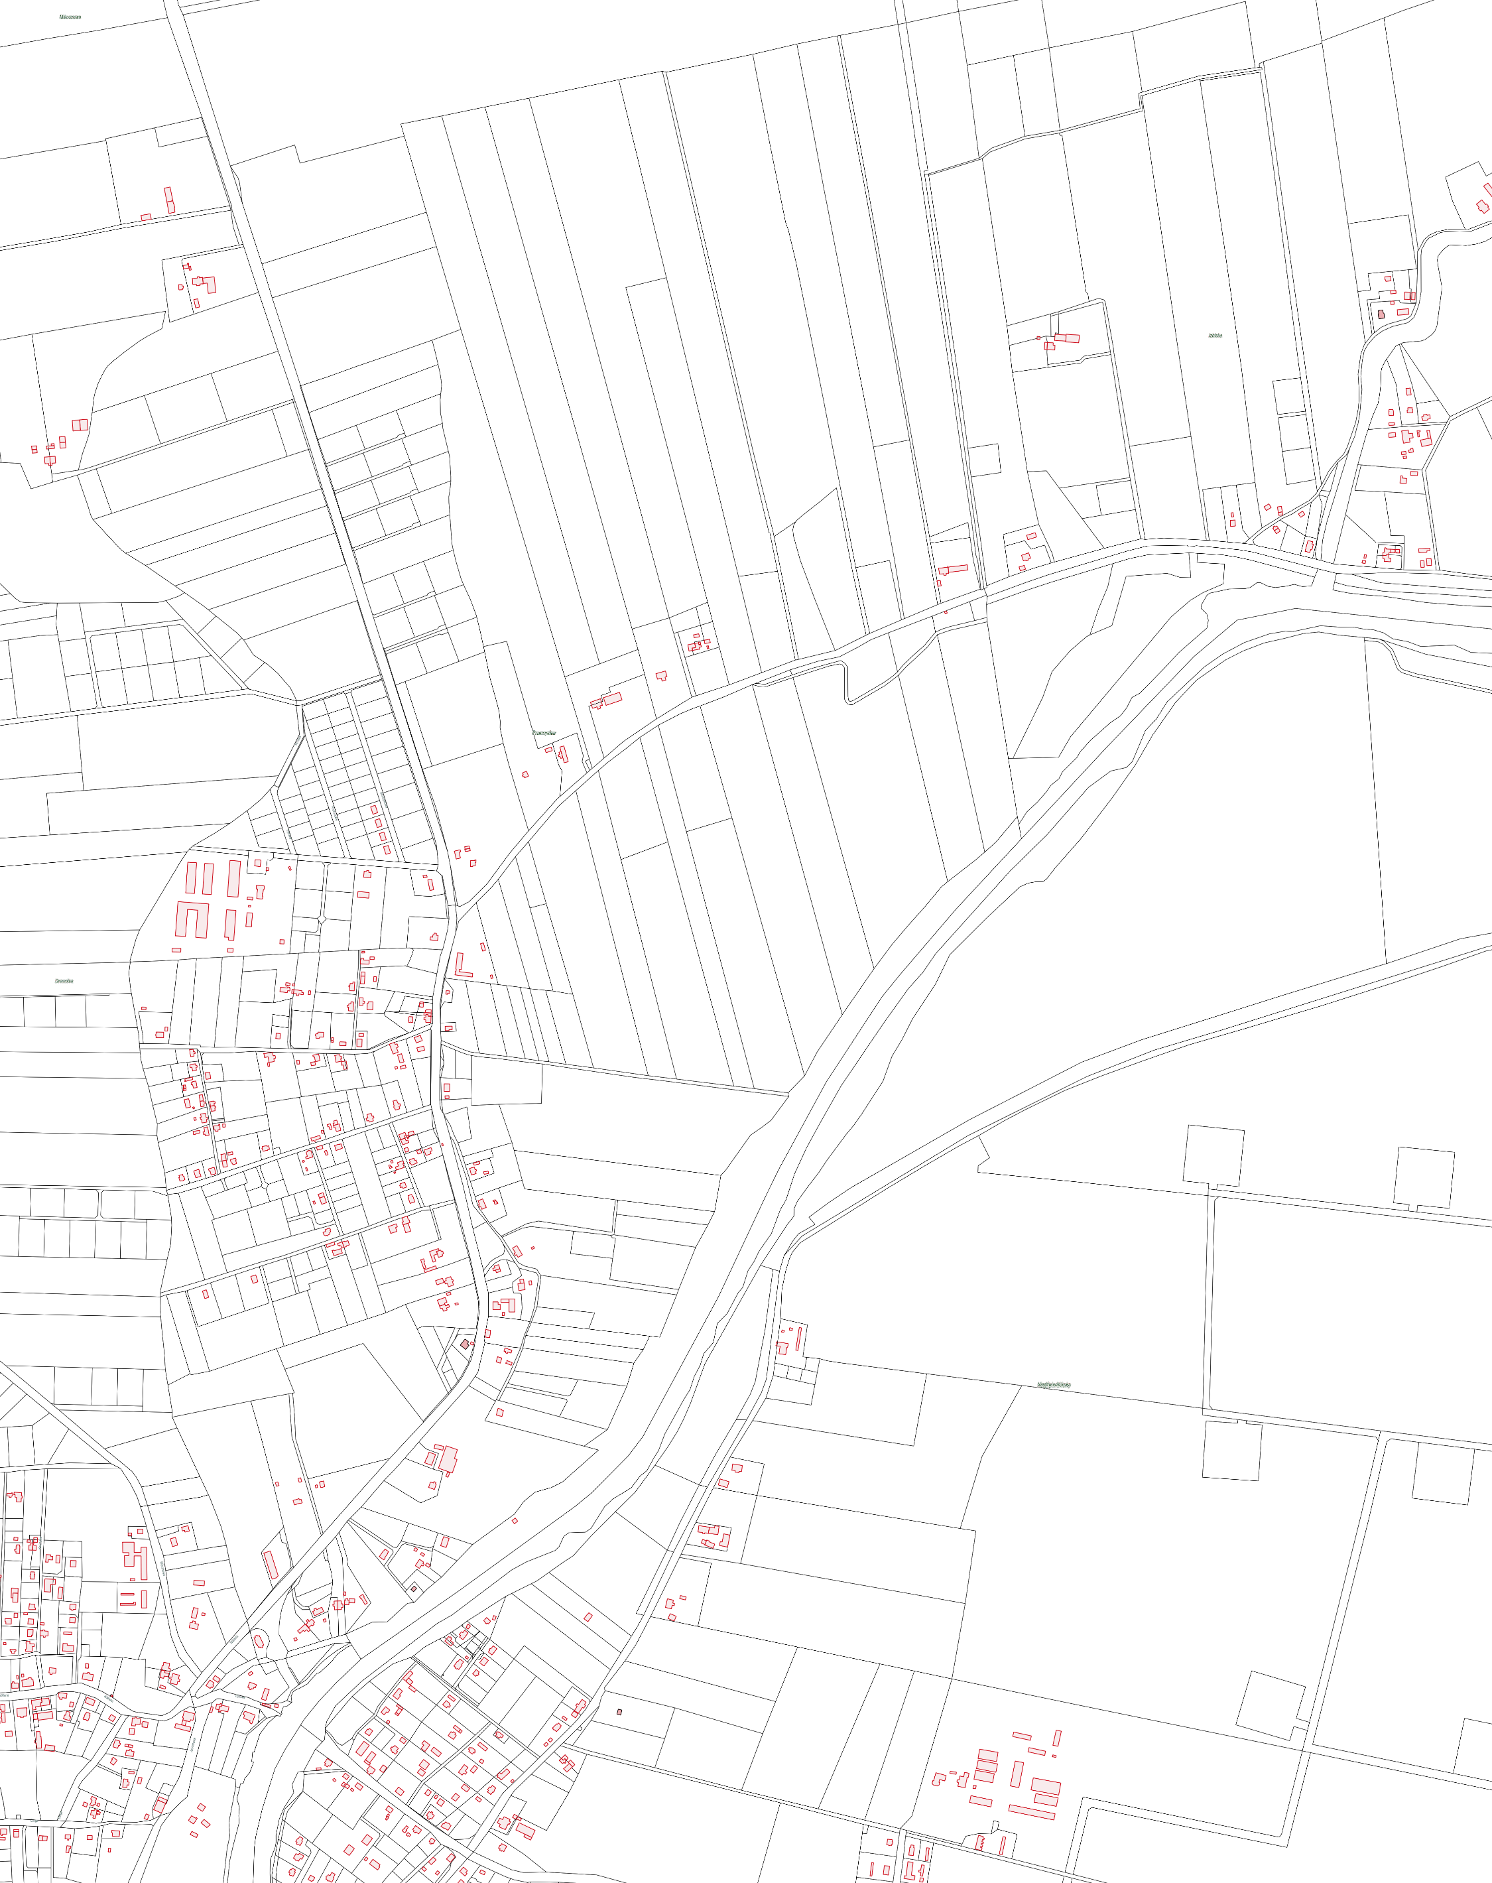
REJON X

IZBISKA

PRZEMYSŁAW

